Отчет по лабораторной работе №10

Основы работы с модулями ядра операционной системы

Сидорова Арина Валерьевна

Содержание

# 1 Цель работы

Получить навыки работы с утилитами управления модулями ядра операционной системы.

# 2 Выполнение лабораторной работы

## 2.1 Управление модулями ядра из командной строки

Смотрим, какие устройства имеются в нашей системе и какие модули ядра с ними связаны: lspci -k (рис. 1)

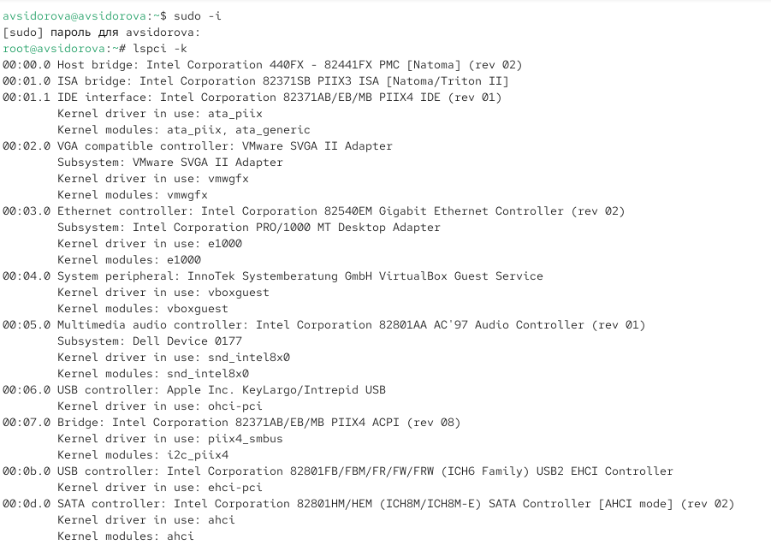

Рис. 1: lspci -k

Смотрим, какие модули ядра загружены: lsmod | sort (рис. 2)

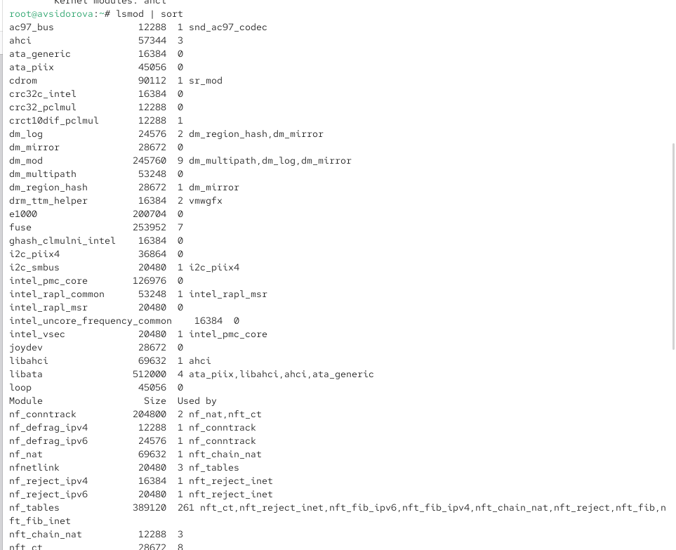

Рис. 2: lsmod | sort

Проверяем, загружен ли модуль ext4: lsmod | grep ext4

Загружаем модуль ядра ext4: modprobe ext4 (рис. 3)

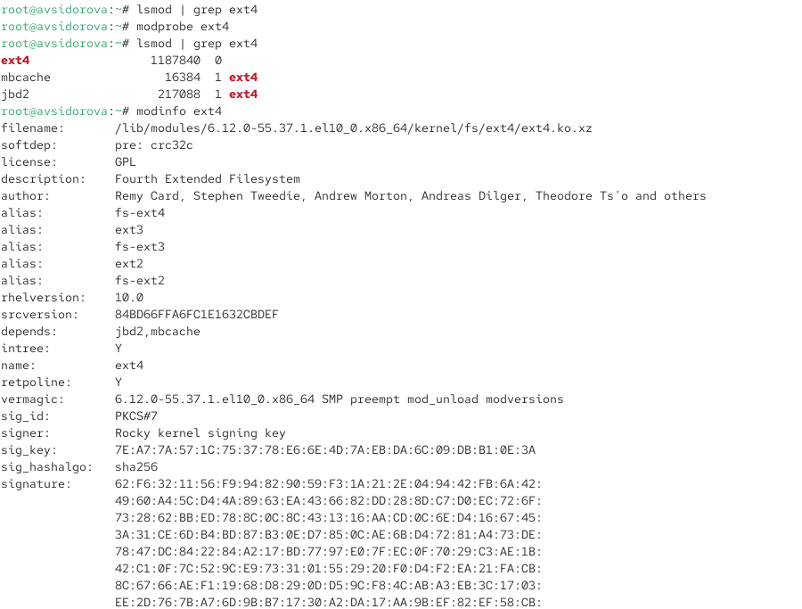

Рис. 3: модуль ядра ext4

Убеждаемся, что модуль загружен, посмотрев список загруженных модулей: lsmod | grep ext4

Смотрим информацию о модуле ядра ext4: modinfo ext4

Обращаем внимание, что у этого модуля нет параметров. modprobe -r ext4

Возможно, команду потребуется ввести несколько раз. modprobe -r xfs (рис. 4)

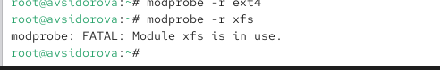

Рис. 4: modprobe -r xfs

Обращаем внимание, что мы получаем сообщение об ошибке, поскольку модуль ядра в данный момент используется.

## 2.2 Загрузка модулей ядра с параметрами

Запускаем терминал и получаем полномочия администратора. Проверяем, загружен ли модуль bluetooth: lsmod | grep bluetooth

Загружаем модуль ядра bluetooth: modprobe bluetooth

Смотрим список модулей ядра, отвечающих за работу с Bluetooth: lsmod | grep bluetooth

Смотрим информацию о модуле bluetooth: modinfo bluetooth (рис. 5)

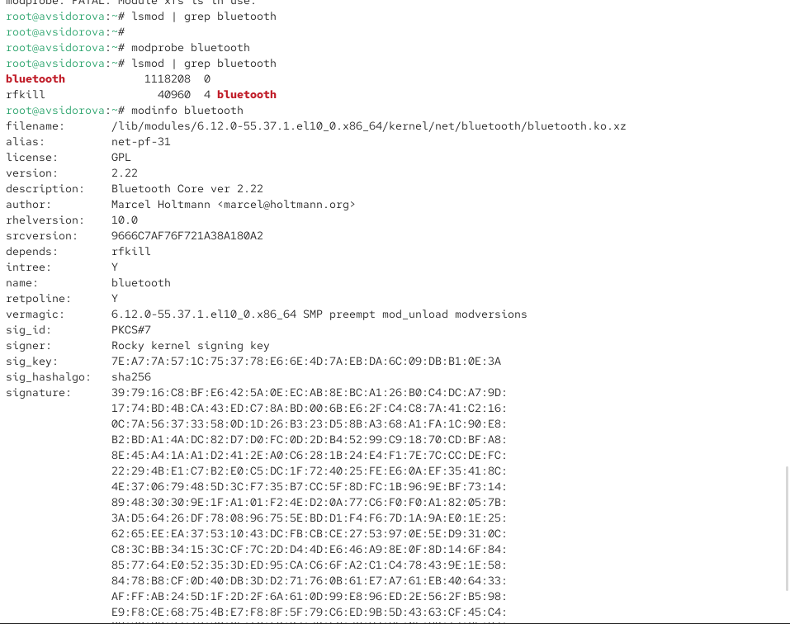

Рис. 5: lsmod | grep bluetooth

В отчёте поясняем, какие параметры могут быть установлены для работы этого модуля. Выгружаем модуль ядра bluetooth: modprobe -r bluetooth (рис. 6)

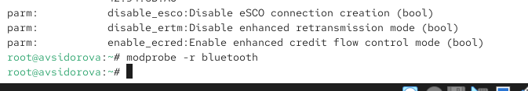

Рис. 6: lmodprobe -r bluetooth

## 2.3 Обновление ядра системы

Rocky Linux является нисходящей версией RHEL. Это означает, что данный дистрибутив достаточно стабилен, но имеет устаревшие пакеты с точки зрения функциональности.

Запускаем терминал и получаем полномочия администратора: su -

Смотрим версию ядра, используемую в операционной системе: uname -r

Выводим на экран список пакетов, относящихся к ядру операционной системы: dnf list kernel

Обновляем систему, чтобы убедиться, что все существующие пакеты обновлены, так как это важно при установке/обновлении ядер Linux и избежания конфликтов: dnf upgrade –refresh (рис. 7)

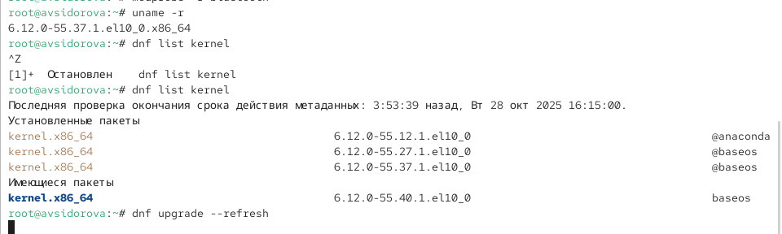

Рис. 7: dnf upgrade –refresh

Обновляем ядро операционной системы, а затем саму операционную систему: dnf update kernel dnf update dnf upgrade –refresh (рис. 8)

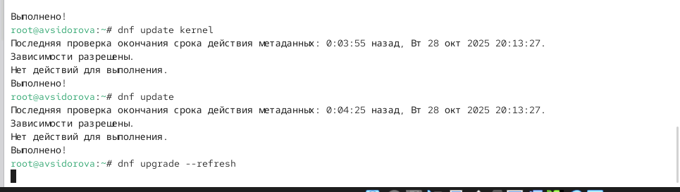

Рис. 8: Обновляем ядро операционной системы, а затем саму операционную систему

Перегружаем систему. При загрузке выбираем новое ядро. Смотрим версию ядра, используемую в операционной системы: uname -r hostnamectl (рис. 9)

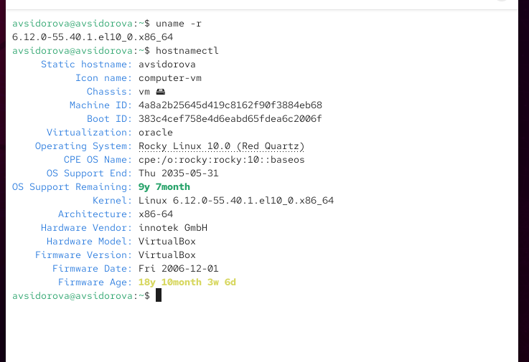

Рис. 9: Смотрим версию ядра, используемую в операционной системы

# 3 Ответы на контрольные вопросы

1. uname -r
2. uname -a или cat /proc/version
3. lsmod
4. modinfo имя_модуля
5. modprobe -r имя_модуля
6. Найти и завершить процессы, использующие модуль, или перезагрузить систему
7. modinfo имя_модуля (раздел parm)
8. dnf update kernel или установка через пакетный менеджер дистрибутива

# 4 Выводы

Получили навыки работы с утилитами управления модулями ядра операционной системы.